Proiect Baze de Date: EXAMINĂRI

CERBULESCU BARBU–ION, GR. 211

# Scurtă prezentare:

Baza de date este realizată in așa fel încat să permită gestionarea datelor necesare desfășurării unor serii de examinări în cadrul unei facultăți.

Ea permite memorarea eficientă a unor informații precum: ce examene are de dat un student, când au acestea loc, în ce săli au loc, la ce materii, de cine sunt supravegheate etc.

Baza de date e alcatuită din 5 entități indepedente ( curs\_bce, profesor\_bce, grupa\_bce, sala\_bce, bursa\_bce ),2 entități depedente ( student\_bce, examinare\_bce ) și 4 tabele asociative ( sustine\_bce, preda\_bce, supravegheaza\_bce, se\_tine\_in\_bce ). Atat relațile dintre aceste tabele cât și atributele fiecareia în parte sunt prezentate in diagrama conceptuală / ER din următoarea pagină.

În modelarea problemei s-a pornit de la premisa că nu există restanțieri sau că restanțele sunt gestionate separat. Astfel, examinările pe care trebuie să le susțină un student sunt determinate doar de grupa căreia îi aparține.

Trebuie menționat că pot exista mai multe examinări la aceași materie ( un colocviu și un examen spre exemplu ).Ele vor fi diferențiate în tabel prin intermediul id-ului. Atunci când termenul de ‘examen’ e folosit mai jos nu se referă neapărat la examenul final din sesiune.

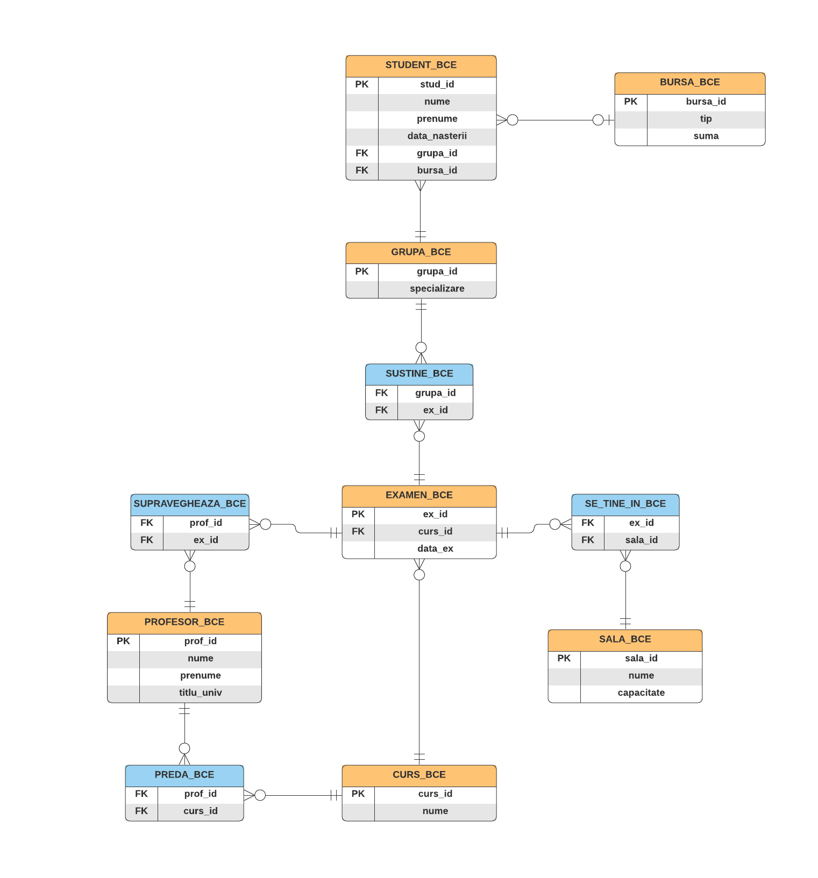

Interogări pentru demonstrarea aplicabilității:

1. Să se afișeze pentru fiecare grupă câte examene trebuie să dea studenții între 1 și 14 iunie.

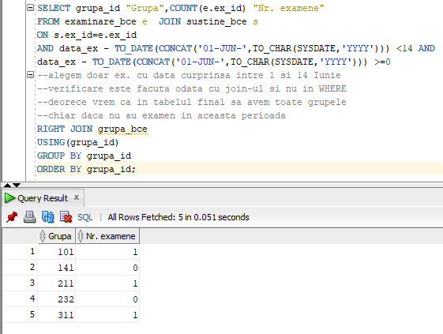

1. 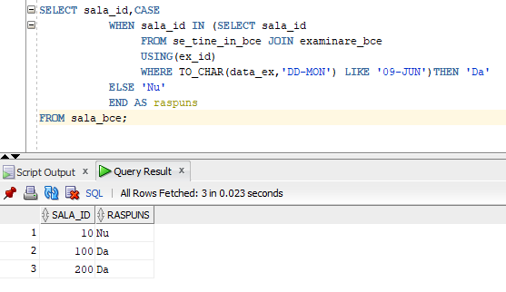 Să se afișeze id-ul și numele tuturor sălilor, menționând dacă se ține vreun examen în ele în data de 9 iunie.
2. 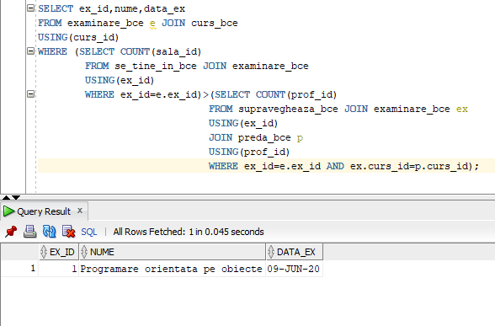 Să se afișeze data și numele cursului asociat tuturor examenelor al căror nr. de săli în care se țin depășeste nr. supraveghetorilor care predau cursurile respective.



1. Să se afișeze toți studenții care nu au niciun examen de dat la Programare Orientată pe Obiecte.

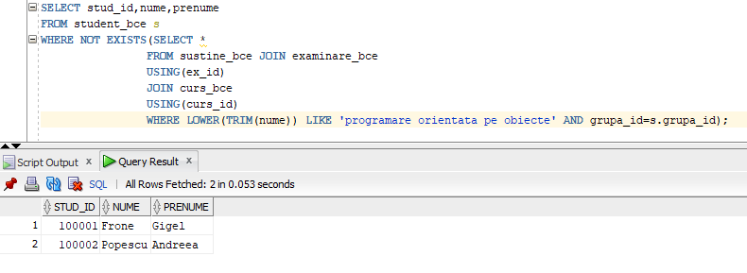

1. Să se afișeze data și numele cursului asociat examenelor pentru care nr. de studenți care le dau depășește capacitatea combinată a salilor în care se țin.

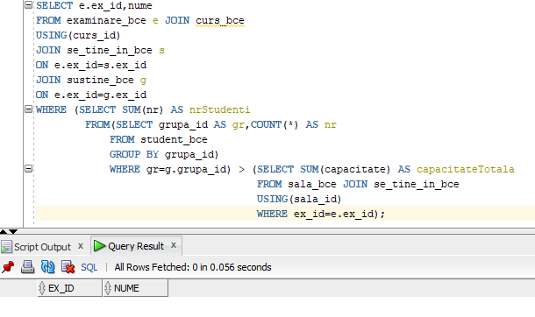

1. Afișați nr. maxim de zile în care nu are loc nici un examen ( se consideră doar zilele de după primul examen si până la ultimul ).

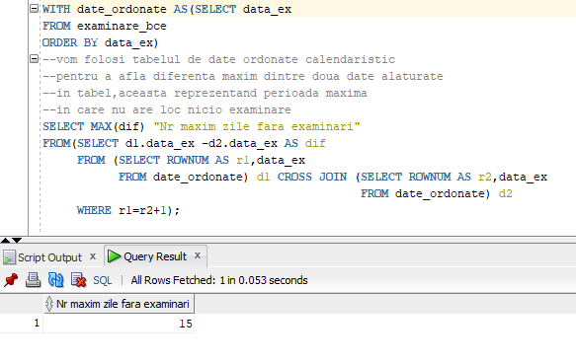

1. Pentru fiecare profesor care predă studenților din grupa 211 să se afișeze id-ul, numele, prenumele și nr. cursurilor pe care le predă la această grupă.

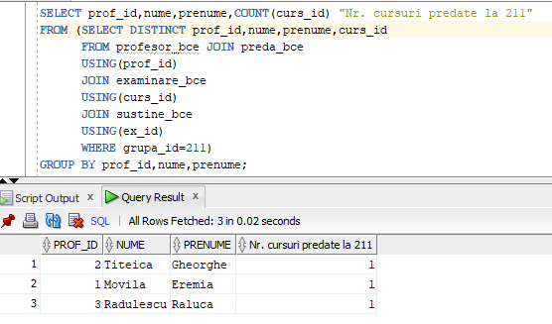

1. Să se afișeze toți studenții de anul 1 sau care au cursuri comune cu cei de anul 1 ( se consideră de anul 1 grupele cu prima cifră a id-ului 1 ).

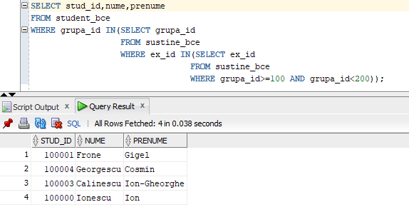

1. Să se afișeze:

-pentru fiecare grupă data ultimului examen pe care trebuie să îl dea

-pentru fiecare curs data ultimului examen la acest curs care trebuie dat

-pentru fiecare grupă data ultimului examen pe care trebuie sa îl dea la fiecare curs

-data ultimului examen

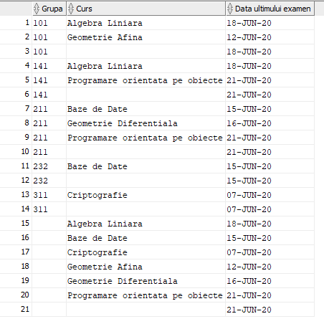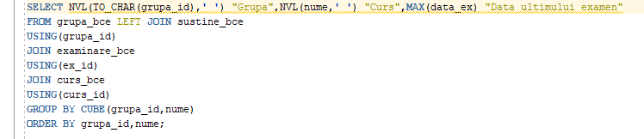

1. Să se afișeze id-ul, numele și prenumle tuturor profesorilor care predau cursuri pentru toate grupele ( cu alte cuvinte, nu exista vreo grupă care nu studiază niciun curs predat de el / ea ).

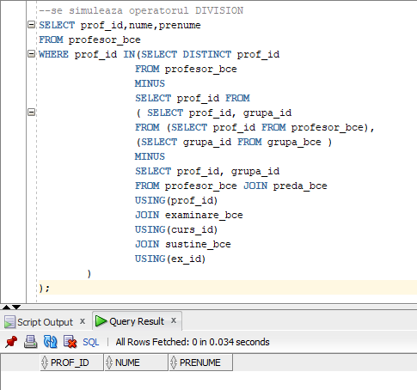

1. Afișați toate examenele pornind din 15 Iunie până când

un examen se află la mai mult de o zi depărtare față de precedentul

( nu am avut nicio ierarhie prin tabele și a trebuit să improvizez

ca să folosesc START WITH/CONNECT BY ) .

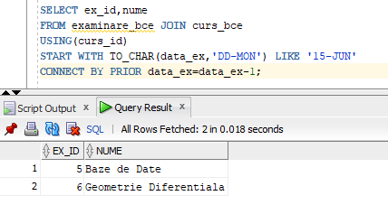

1. 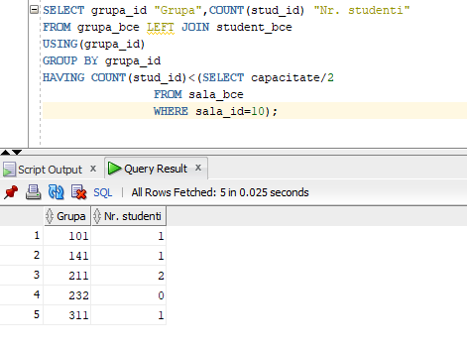Să se afișeze id-ul tuturor grupelor care au mai puțini studenți in ele decât jumătate din capacitatea sălii 10.
2. Pentru studenții cu numele de familie 'Ionescu' să se afișeze numele tuturor materiilor la care trebuie să dea examen.

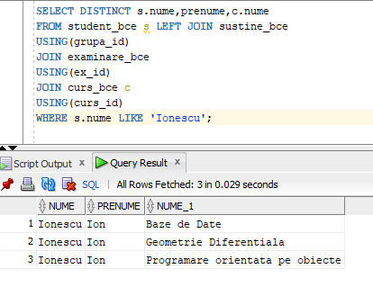

1. 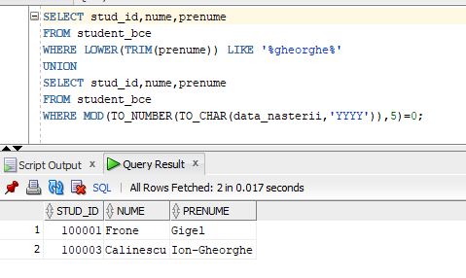Să se afișeze id-ul, numele și prenumele studenților cu unul din prenume 'Gheoghe' sau nascuți într-un an multiplu de 5.
2. Să se afișeze pentru fiecare student suma primită dacă la bursa i se adaugă echivalentul valorii maxime a câmpului grupa\_id din tabelul grupa\_bce. Se iau în calcul și studenții care nu obțin bursă, suma inițiala fiind considerată 0.

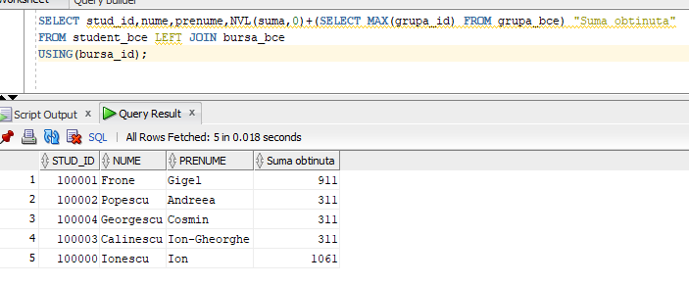

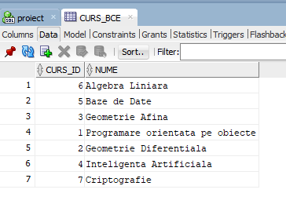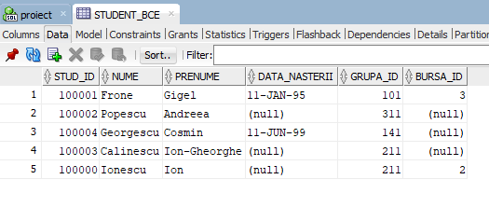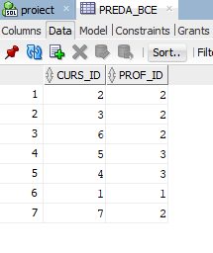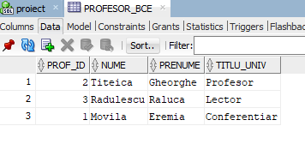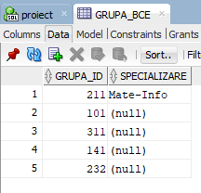Fotografii cu datele din tabele:

## bursa.pngsupravegheaza.pngse_tine_in.pngsala.pngsustine.pngexaminare.png